annexe 1:ATTESTAtion d’achat de terrain

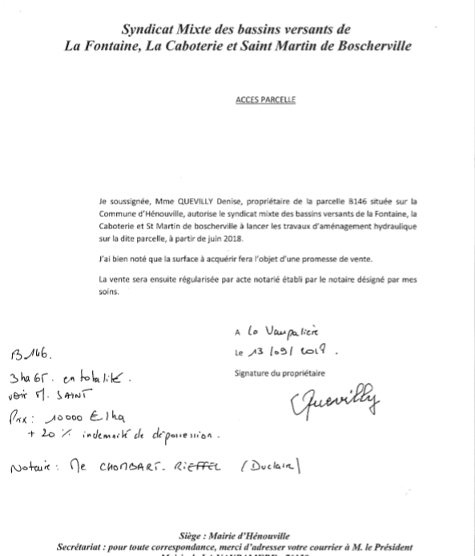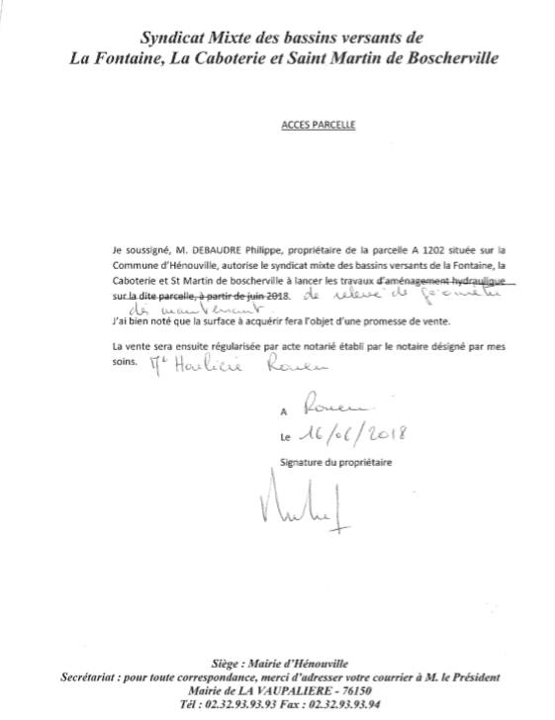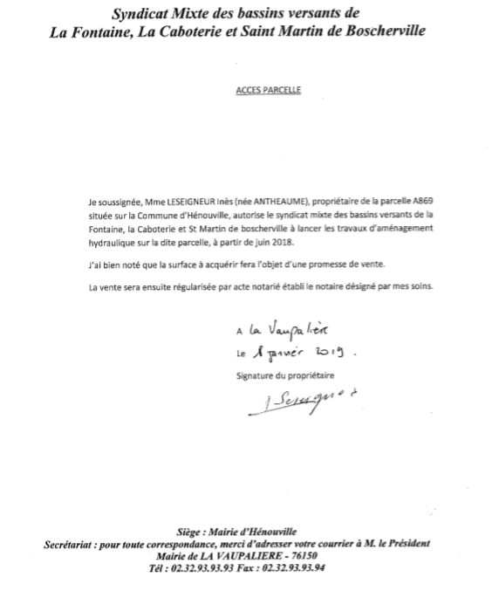

PROPRIETAIRE DE LA PARCELLE DE L’OUV 1 PROPRIETAIRE DE LA PARCELLE DE L’OUV 2 PROPRIETAIRE DE LA PARCELLE DE L’OUV 3

Mm LESEIGNEUR –PArcelle A869 MR DEBAUDRE – Parcelle a1202 mme quevilly – parcelle b146